Laboratorio 7

Edward Zambrano 07-41677

Pregunta 1

Las secciones a y b consisten en la creación de funciónes, las cuales se encuentran en crea_polinomio.m y evalua_polinomio.m respectivamente.

c)

Para conseguir el error cuadratico medio (ECM) se utilizo la siguiente formula

En donde el vector error es la diferencia entre el vector Y original y el vector Y2 obtenido de evaluar el polinomio obtenido mediante el metodo de minimos cuadrados.

El valor obtenido es 0.8943, lo cual nos indica que el error del polinomio obtenido es bastante pequeño si se compara con el polinomio buscado.

d)

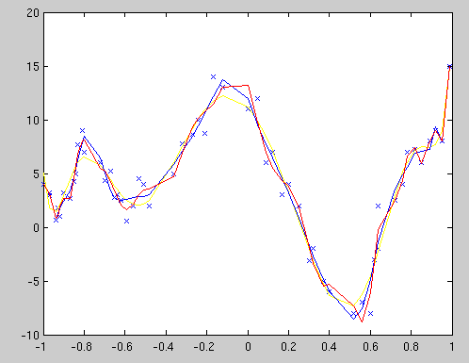

Los puntos corresponden al polinomio original mientras que las lineas de colores son la evaluacion de los polinomios obtenidos con los grados 10, 25 y 50.

A simple vista pareciese que el polinomio rojo es el que mas se aproxima a representar al polinomio buscado dado que la distancia con respecto a los puntos azules es la menor para la mayoria de los casos.

Para determinar cual es el mejor polinomio, se obtienen los ECM de cada uno y se comparan:

Polinomio | Grado | ECM
Pol1 | 10 | 1.03
Pol2 | 25 | 0.94
Pol3 | 50 | 0.87

Se aprecia que a mayor n, pareciese que el ECM es menor, y se observa además que el pol3 es el que tiene un menor ECM, por lo tanto es el polinomio que mejor representa al polinomio original. Cabe resaltar que pol3 posee un ECM menor al polinomio obtenido en la sección anterior con grado n=57 lo cual contradice el pensamiento inicial de que a mayor n, menor el ECM.

